Периодическое печатное издание Совета депутатов и администрации муниципального образования Утянского сельсовета
№ 11
14 апреля 2023 г
издаётся с ноября
2006 г
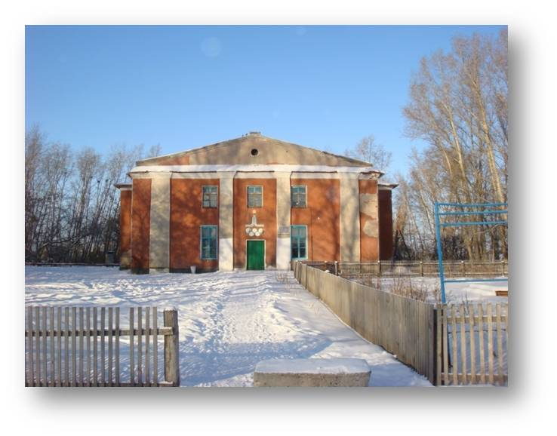
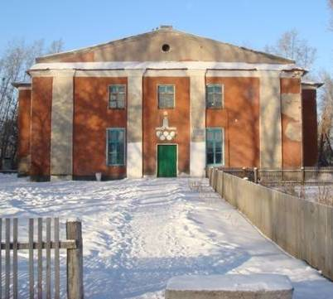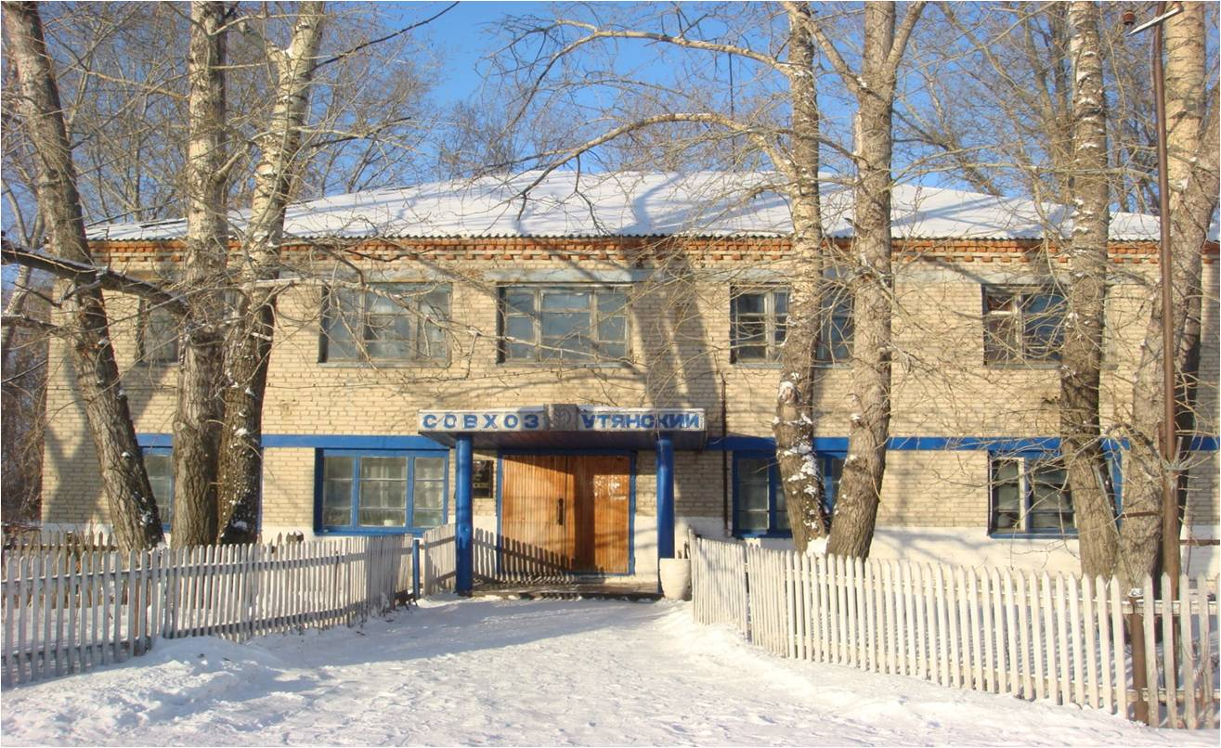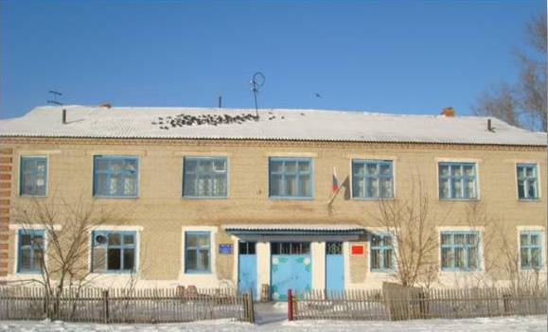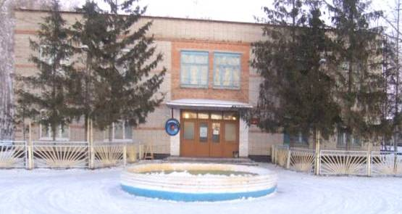

Мобилизационное предписание

Мобилизационное предписание может быть выдано (ст. ст. 17, 20 Закона от 26.02.1997 N 31-ФЗ; ст. ст. 57.1, 57.7 Закона от 28.03.1998 N 53-ФЗ; п. п. 6, 25 - 26 Положения, утв. Постановлением Правительства РФ от 30.12.2006 N 852; п. 40 Положения, утв. Постановлением Правительства РФ от 03.09.2015 N 933):
• гражданам, пребывающим в запасе и подлежащим призыву на военную службу по мобилизации. Эти граждане заблаговременно приписываются к воинским частям (предназначаются в специальные формирования) для прохождения военной службы в военное время на воинских должностях или для работы на должностях гражданского персонала, предусмотренных штатами военного времени;
• гражданам, пребывающим в запасе и заключившим контракт о пребывании в мобилизационном людском резерве.
Отсрочка от призыва на военную службу по мобилизации предоставляется, в частности, гражданам, имеющим жену, срок беременности которой составляет не менее 22 недель, и имеющим на иждивении трех детей в возрасте до 16 лет (пп. 4.1 п. 1 ст. 18 Закона N 31-ФЗ).
В мобилизационном предписании, как правило, указываются (п. 7 Положения N 852; п. 33 Инструкции, утв. Приказом Министра обороны РФ от 22.11.2021 N 700; пп. "ж" п. 8 Порядка (Приложение N 7 к Методическим рекомендациям, утв. Генштабом Вооруженных Сил РФ 11.07.2017)):
1) номер команды, куда предназначен (причислен) гражданин;
2) номер военно-учетной специальности;
3) наименование и код воинской должности;
4) воинское звание;
5) Ф.И.О. гражданина и год его рождения;
6) время и адрес, куда необходимо явиться.
Документ заверяется подписью военного комиссара и печатью военного комиссариата.
Мобилизационное предписание с контрольными талонами к нему вклеивается на внутреннюю сторону задней обложки военного билета. В самом военном билете проставляются отметки о выдаче и изъятии мобилизационного предписания (п. п. 9, 10 Инструкции N 700).
Граждане, получившие мобилизационные предписания, обязаны (пп. 2 п. 1 ст. 10, ст. 21 Закона N 31-ФЗ; ст. 57.7 Закона от 28.03.1998 N 53-ФЗ; п. 52 Положения, утв. Постановлением Правительства РФ от 27.11.2006 N 719):
• исполнить требования, изложенные в нем, в частности явиться на сборные пункты в указанные сроки;
• не покидать место жительства без разрешения выдавших мобилизационное предписание военных комиссариатов или федеральных органов исполнительной власти, имеющих запас.
Помощник прокурора Тимошенко Т.Е.
Уклонение от призыва на военную службу

Призыву на военную службу подлежат все граждане мужского пола в возрасте от 18 до 27 лет, состоящие на воинском учете или не состоящие, но обязанные состоять и не пребывающие в запасе. Вместе с тем на военную службу не призываются граждане, которые освобождены от исполнения воинской обязанности, призыва на военную службу, граждане, которым предоставлена отсрочка от призыва на военную службу, а также граждане, не подлежащие призыву на военную службу (пп. "а" п. 1, п. 2 ст. 22, ст. ст. 23, 24 Закона от 28.03.1998 N 53-ФЗ).
Оповещение граждан о явке в военный комиссариат на мероприятия, связанные с призывом на военную службу, осуществляется повестками. Вручение повесток производится под расписку, как правило, работниками военного комиссариата либо руководителями или иными должностными лицами по месту работы (учебы) призывника обычно не позднее чем за три дня до срока, указанного в повестке (п. 3 ст. 26, п. 2 ст. 31 Закона N 53-ФЗ; п. п. 6, 7 Положения, утв. Постановлением Правительства РФ от 11.11.2006 N 663).
Если повестка о явке на мероприятия, связанные с призывом на военную службу, гражданину не направлялась, он не может считаться не прошедшим военную службу по призыву, не имея на то законных оснований (п. 54 Обзора судебной практики Верховного Суда РФ N 3 (2018), утв. Президиумом Верховного Суда РФ 14.11.2018).
Уклонением от призыва на военную службу является неявка без уважительных причин по повестке военного комиссариата на мероприятия, связанные с призывом на военную службу, в том числе после утраты статуса направляемого на альтернативную гражданскую службу (п. 4 ст. 31 Закона N 53-ФЗ; п. 4 ст. 13 Закона от 25.07.2002 N 113-ФЗ; п. 4 Определения Конституционного Суда РФ от 09.07.2020 N 1644-О).
Кроме того, уклонением от призыва на военную службу могут быть признаны следующие действия призывника, совершенные с целью уклонения от призыва (п. 1 ст. 10 Закона N 53-ФЗ; п. п. 4 - 6 Постановления Пленума Верховного Суда РФ от 03.04.2008 N 3):
1) самовольное оставление сборного пункта до отправки к месту прохождения военной службы;
2) получение обманным путем освобождения от военной службы в результате симуляции болезни, причинения себе какого-либо повреждения (членовредительство), подлога документов или иного обмана;
3) отказ от получения повестки военного комиссариата или направления призывной комиссии под расписку;
4) переезд на новое место жительства и (или) место пребывания, в том числе не подтвержденные соответствующей регистрацией, без снятия и без постановки на воинский учет во избежание вручения повестки;
5) выезд или въезд в РФ без снятия и без постановки на воинский учет во избежание вручения повестки.

В случае уклонения призывника от призыва на военную службу призывная комиссия или военный комиссар муниципального образования (муниципальных образований) направляет соответствующие материалы руководителю следственного органа Следственного комитета РФ по месту жительства призывника для решения вопроса о привлечении его в соответствии с законодательством РФ к ответственности (п. 12 Положения N 663).
За уклонение от призыва на военную службу при отсутствии законных оснований для освобождения от этой службы предусмотрена уголовная ответственность в виде штрафа в размере до 200 000 руб. или в размере заработной платы или иного дохода осужденного за период до 18 месяцев, либо принудительных работ на срок до двух лет, либо ареста на срок до шести месяцев, либо лишения свободы на срок до двух лет (ч. 1 ст. 328 УК РФ).
Данная ответственность наступает независимо от способа его совершения, а также от того, уклонялся ли призывник только от очередного призыва на военную службу или имел цель совсем избежать несения военной службы по призыву (п. 4 Постановления Пленума Верховного Суда РФ N 3).

Помощник прокурора Тимошенко Т.Е.

Врачебная ошибка

Врачебная ошибка предполагает, что вред здоровью или жизни пациента был причинен некачественно оказанной медицинской помощью или медицинской услугой. При этом если пациент или лицо, уполномоченное в соответствии с законом обращаться за защитой прав умершего или пострадавшего от медицинского вмешательства пациента, считает, что была совершена такая врачебная ошибка, то для восстановления нарушенного права возможно несколько вариантов действий.
В случае обнаружения врачебной ошибки при предоставлении медицинской помощи по обязательному медицинскому страхованию можно обратиться, в частности, в страховую медицинскую организацию, в Росздравнадзор и его территориальные органы, в Федеральный или территориальный фонды ОМС.
На основании жалобы может быть проведена в том числе экспертиза качества медицинской помощи, которая осуществляется на основании утвержденных критериев оценки качества медицинской помощи и предусматривает выявление нарушений при оказании медицинской помощи, в том числе оценку своевременности ее оказания, правильности выбора методов профилактики, диагностики, лечения и реабилитации, степени достижения запланированного результата.
За нарушения, выявленные при проведении указанной экспертизы, к медицинским организациям применяются меры, предусмотренные законодательством об обязательном медицинском страховании в РФ, условиями договора на оказание и оплату медицинской помощи по ОМС и Перечнем оснований для отказа в оплате медицинской помощи (уменьшения оплаты медицинской помощи) (ч. 10 ст. 40, ст. 41 Закона N 326-ФЗ; п. п. 74, 75 Порядка).
Если гражданин обратился в страховую медицинскую организацию либо в территориальный фонд ОМС с заявлением о предоставлении результатов контроля, его должны проинформировать о выявленных нарушениях при оказании медицинской помощи в соответствии с программами ОМС, указав, в частности: виды оказанной вам за определенный период медицинской помощи; сведения о выявленных нарушениях либо об их отсутствии; меры, примененные к медицинским организациям за выявленные нарушения (ч. 12 ст. 40 Закона N 326-ФЗ; п. п. 2, 5, 6, 9 Порядка, утв. Приказ Минздрава России от 08.04.2021 N 317н).
Гражданин вправе требовать возмещения вреда, причиненного в результате врачебной ошибки (п. 2 ст. 150, ст. 151, п. 1 ст. 1064, п. 1 ст. 1068 ГК РФ; п. 9 ч. 5 ст. 19, ч. 2, 3 ст. 98 Закона от 21.11.2011 N 323-ФЗ).
Так, он вправе в досудебном порядке обратиться к медицинской организации с соответствующим требованием (претензией).
Если в досудебном порядке спор не решится, гражданин вправе обратиться в суд с исковым заявлением о компенсации морального вреда в связи с повреждением здоровья (со смертью родственника) при оказании медицинской помощи. При наличии оснований и в зависимости от обстоятельств дела можно потребовать компенсацию имущественного ущерба (затраты на покупку лекарств, восстановительное лечение, возмещение расходов на погребение и т.д.), а также выплату неустойки и штрафа за неудовлетворение ваших требований в добровольном порядке (п. 6 ст. 13, ст. 30 Закона от 07.02.1992 N 2300-1; п. 2 Обзора, утв. Президиумом Верховного Суда РФ 17.07.2019).
В зависимости от обстоятельств дела и выбранной позиции требования могут быть основаны в том числе на ст. ст. 15, 150, 151, 401, 1064, 1068, 1084 - 1094, 1095 - 1098, 1099, 1101 ГК РФ; ст. 98 Закона N 323-ФЗ; законодательстве о защите прав потребителей.
Ответчиком по такому иску выступает медицинская организация (ст. 1068 ГК РФ).
Исковое заявление может быть подано в районный суд по месту жительства (пребывания) истца, по месту причинения вреда или по адресу ответчика (ст. ст. 24, 28, ч. 5, 7, 10 ст. 29 ГПК РФ; п. 1 Постановления Пленума Верховного Суда РФ от 26.01.2010 N 1).
Поскольку для правильного разрешения спора по существу необходимо обладать специальными знаниями в области медицины, при рассмотрении дела может потребоваться медицинская экспертиза (например, экспертиза качества медицинской помощи) (ст. 79 ГПК РФ; ч. 1, 2 ст. 58 Закона N 323-ФЗ).
Истец вправе представить суду перечень вопросов, требующих разрешения при проведении экспертизы (ч. 2 ст. 79 ГПК РФ).
Срок исковой давности в общем случае не распространяется:
1. На требования о возмещении вреда, причиненного жизни или здоровью гражданина. Однако требования, предъявленные по истечении трех лет с момента возникновения права на возмещение такого вреда, удовлетворяются за прошлое время не более чем за три года, предшествовавшие предъявлению иска (абз. 4 ст. 208 ГК РФ).
2. На требования о компенсации морального вреда, вытекающие из нарушения личных неимущественных прав и других нематериальных благ (например, жизнь, здоровье, достоинство личности) (п. 1 ст. 150, абз. 2 ст. 208 ГК РФ; п. 11 Постановления Пленума Верховного Суда РФ от 15.11.2022 N 33).
Наличие судебного решения о бессрочном взыскании в пользу пострадавшего лица, в частности ребенка-инвалида до 14 лет, расходов на постоянный посторонний уход за ним не исключает при определенных условиях возможности в порядке возмещения причиненного ему вреда взыскать в последующем необходимые расходы (в том числе на услуги сиделки) или увеличить их размер (п. 3 ст. 1085 ГК РФ; Постановление Конституционного Суда РФ от 25.06.2019 N 25-П).
В зависимости от обстоятельств дела гражданин вправе обратиться в правоохранительные органы с заявлением о возбуждении уголовного дела, в частности, по признакам составов преступлений, предусмотренных ч. 2 ст. 109 "Причинение смерти по неосторожности", ч. 2 ст. 118 "Причинение тяжкого вреда здоровью по неосторожности", ч. 4 ст. 122 "Заражение ВИЧ-инфекцией", ст. 123 "Незаконное проведение искусственного прерывания беременности", ст. 124 "Неоказание помощи больному", ст. 125 "Оставление в опасности" УК РФ.
Правоохранительные органы - дознаватель, орган дознания, следователь, руководитель следственного органа обязаны принять, проверить сообщение о любом совершенном или готовящемся преступлении и в пределах компетенции принять по нему решение. При проверке сообщения о преступлении правоохранительные органы вправе в том числе назначать судебную экспертизу и получать заключение эксперта (ч. 1 ст. 144 УПК РФ).
При этом заключение эксперта, полученное в ходе проверки, можно представить в суд как доказательство по гражданскому делу при рассмотрении иска о возмещении вреда.

Помощник прокурора Тимошенко Т.Е.

Место фактического проживания

Определение понятия "место фактического проживания" в законодательстве отсутствует.
По общему правилу под местом фактического проживания понимается жилое помещение, в котором гражданин проживает, не имея в указанном помещении регистрации по месту жительства или по месту пребывания (ч. 1 ст. 3 Закона от 25.06.1993 N 5242-1; п. 4 Правил, утв. Постановлением Правительства РФ от 17.07.1995 N 713; Апелляционное определение Московского городского суда от 10.03.2020 по делу N 33-9930/2020).
Место жительства - жилой дом, квартира, комната, жилое помещение специализированного жилищного фонда либо иное жилое помещение, в котором гражданин постоянно или преимущественно проживает в качестве собственника, по договору найма (поднайма), договору найма специализированного жилого помещения либо на иных основаниях, предусмотренных законодательством РФ, и в котором он зарегистрирован по месту жительства.
Место пребывания - гостиница, санаторий, дом отдыха, пансионат, кемпинг, туристская база, медицинская организация или другое подобное учреждение, учреждение уголовно-исполнительной системы, исполняющее наказания в виде лишения свободы или принудительных работ, либо жилое помещение, не являющееся местом жительства гражданина РФ, в которых он проживает временно (абз. 7, 8 ст. 2 Закона N 5242-1; п. 3 Правил N 713).
Отсутствие регистрации по месту жительства или по месту пребывания не может служить основанием ограничения прав и свобод гражданина (п. 1 ст. 20 ГК РФ; ч. 2 ст. 3 Закона N 5242-1; Определение Конституционного Суда РФ от 05.10.2000 N 199-О).
Это нашло отражение в ряде нормативных правовых актов. В частности, некоторые государственные услуги предоставляются не только по месту регистрации, но и по месту фактического проживания гражданина (п. 1 ст. 2, ч. 8 ст. 7 Закона от 27.07.2010 N 210-ФЗ).
К таким услугам, например, относятся:
1. Рассмотрение заявления о распоряжении средствами (частью средств) материнского (семейного) капитала (п. п. 10, 58 Административного регламента, утв. Постановлением Правления ПФР от 24.06.2019 N 364п; ст. 1, п. 7 ч. 1 ст. 5, ч. 1, 2, 4, 16, 20 ст. 18 Закона N 236-ФЗ).
2. Назначение страховой пенсии, накопительной пенсии и пенсии по государственному пенсионному обеспечению (п. п. 10, 75 Административного регламента, утв. Постановлением Правления ПФР от 25.07.2019 N 404п; ст. 1, п. 1 ч. 1 ст. 5, ч. 1, 2, 4, 16, 20 ст. 18 Закона N 236-ФЗ).
3. Выдача, замена паспорта гражданина РФ (п. 10 Положения, утв. Постановлением Правительства РФ от 08.07.1997 N 828).

Помощник прокурора Тимошенко Т.Е.
Валоризация трудовых пенсий

Валоризация - это повышение с 01.01.2010 размеров трудовых пенсий по старости, по инвалидности либо по случаю потери кормильца в результате денежной оценки пенсионных прав, приобретенных гражданами до 01.01.2002.
До 01.01.2002 расчет трудовых пенсий по старости производился исходя из среднемесячного заработка и общего трудового стажа, превышающего требуемый для назначения пенсии стаж. При этом среднемесячный заработок определялся (по желанию обратившегося за пенсией) либо за 24 последних месяца работы, либо за любые 60 месяцев работы подряд в течение всей трудовой деятельности перед обращением за пенсией (ст. ст. 3, 16, 99, 102 Закона от 20.11.1990 N 340-1; п. п. 1, 2 ст. 31 Закона от 17.12.2001 N 173-ФЗ).
В связи с изменением с 2002 г. пенсионного законодательства была произведена оценка пенсионных прав граждан по состоянию на 01.01.2002 путем их конвертации (преобразования) в расчетный пенсионный капитал (далее - РПК). В этих целях определялся расчетный размер трудовой пенсии для граждан в зависимости от их стажа и среднемесячного заработка за 2000 - 2001 гг. либо за любые 60 месяцев работы, следующих подряд (п. п. 1 - 4 ст. 30 Закона N 173-ФЗ).
С 01.01.2010 с целью повышения страховой части трудовых пенсий по старости, по инвалидности либо по случаю потери кормильца величину РПК стали увеличивать путем так называемой валоризации.
Валоризация - это повышение части РПК, определенной путем конвертации пенсионных прав граждан, приобретенных до 01.01.2002. Сумма валоризации определяется как 10% этой части РПК и, сверх того, 1% РПК за каждый полный год общего трудового стажа, приобретенного до 01.01.1991 (п. п. 26 - 28 ст. 28, ч. 1 ст. 41 Закона от 24.07.2009 N 213-ФЗ; п. 1 ст. 29.1, п. 1 ст. 30.1, ст. 30.2 Закона N 173-ФЗ).
При валоризации величины РПК военных пенсионеров, получавших одновременно страховую часть трудовой пенсии по старости и военную пенсию за выслугу лет или по инвалидности, в общий трудовой стаж не включаются периоды службы, предшествовавшие назначению военной пенсии по инвалидности, либо периоды службы, работы и иной деятельности, учтенные при определении размера военной пенсии за выслугу лет. Аналогичным образом производилась валоризация РПК для космонавтов (п. 3 ст. 30.1 Закона N 173-ФЗ).
С 01.01.2015 установлена страховая пенсия и изменен порядок расчета пенсий. При этом учитывается размер трудовой пенсии, исчисленный по состоянию на 31.12.2014 по нормам Закона N 173-ФЗ (ст. 2, ч. 10 ст. 15, ст. 34, ч. 5 ст. 35, ч. 3 ст. 36 Закона от 28.12.2013 N 400-ФЗ).

Помощник прокурора Тимошенко Т.Е.

Восстановление утраченной трудовой книжки

В период трудовой деятельности трудовая книжка работника (в случае ее ведения) хранится у работодателя по основному месту работы (ч. 3 ст. 66 ТК РФ; п. п. 2, 42 Порядка, утв. Приказом Минтруда России от 19.05.2021 N 320н).
По общему правилу трудовая книжка выдается работнику на руки в день его увольнения (последний день работы) с внесенной в нее записью об увольнении (ч. 3, 4 ст. 84.1 ТК РФ; п. 36 Порядка).
Если трудовая книжка была утеряна работником после увольнения, ему следует обратиться к работодателю по месту работы, где была внесена последняя запись в трудовую книжку, с письменным заявлением об оформлении дубликата трудовой книжки в связи с ее утерей. Выдать дубликат бывший работодатель должен в течение 15 рабочих дней со дня подачи заявления (п. 27 Порядка).
При потере трудовой книжки работник также вправе обратиться с письменным заявлением об оформлении трудовой книжки к работодателю, к которому он поступает на работу. В заявлении необходимо указать, что трудовая книжка была потеряна. Данный порядок не применяется, если трудовая книжка на работника не ведется (ч. 5 ст. 65 ТК РФ; Письмо Минтруда России от 01.09.2021 N 14-6/В-1049).
В период работы работодатель может выдавать работнику трудовую книжку на руки в целях его обязательного социального страхования (обеспечения), в частности для назначения или перерасчета пенсии территориальным органом Фонда пенсионного и социального страхования РФ (далее - СФР). Работник обязан вернуть работодателю трудовую книжку не позднее трех рабочих дней со дня ее получения в органе, осуществляющем обязательное социальное страхование (обеспечение) (ч. 1, 2 ст. 62 ТК РФ; ч. 1 ст. 1, ч. 6 ст. 2, ч. 1 ст. 5, ч. 1, 4 ст. 18 Закона от 14.07.2022 N 236-ФЗ; п. 11 Правил, утв. Постановлением Правительства РФ от 02.10.2014 N 1015; п. 34 Порядка).
Если в таком случае работник потерял трудовую книжку, для оформления ее дубликата он может обратиться к работодателю, у которого трудится, в том же порядке, что изложен выше относительно оформления дубликата трудовой книжки бывшим работодателем (п. 27 Порядка).
Такой же порядок применяется и тогда, когда трудовая книжка работника утеряна по вине работодателя (за исключением массовой утраты работодателем трудовых книжек).
Ответственность за хранение трудовых книжек и вкладышей в них возлагается на работодателя (уполномоченное лицо, назначаемое приказом (распоряжением) работодателя). При этом работодатель, по вине которого была утеряна трудовая книжка, может быть привлечен к административной ответственности (ч. 1 ст. 5.27 КоАП РФ; п. 42 Порядка).
Иногда в результате чрезвычайных ситуаций (экологических и техногенных катастроф, стихийных бедствий, массовых беспорядков и других чрезвычайных обстоятельств) случается массовая утрата трудовых книжек работников. В таком случае дубликаты трудовых книжек оформляются работодателем на основании акта специальной комиссии по установлению стажа, создаваемой органами исполнительной власти субъектов РФ.
Эта комиссия по имеющимся у работников документам (сведениям о трудовой деятельности, предоставляемым работнику работодателем, сведениям о трудовой деятельности, предоставляемым из информационных ресурсов СФР), а при их отсутствии - на основании показаний двух и более свидетелей, знающих работника по совместной с ним деятельности у одного работодателя или в одной системе, устанавливает факт и периоды работы, сведения о профессии (должности) работников у данного работодателя, а также принимает меры к получению документов о трудовой деятельности работников у бывших работодателей.
Если документы не сохранились, для подтверждения стажа, в том числе установленного по свидетельским показаниям, работнику необходимо обращаться в суд (ч. 1, 4 ст. 18 Закона N 236-ФЗ; п. 31 Порядка; п. п. 4, 5 Положения, утв. Распоряжением Минсоцразвития МО от 22.05.2018 N 19РВ-47).
На практике при оформлении дубликата трудовой книжки наибольшие проблемы возникают с установлением периодов работы, профессии (должности) работников у бывших работодателей, особенно при частой смене места работы и истечении значительного времени после увольнения. Нередко для подтверждения трудового стажа приходится обращаться в суд. В связи с этим целесообразно получить у работодателя и сохранять копии документов, связанных с работой. Также для получения необходимых сведений о стаже можно обратиться, в частности, в соответствующий архив (ч. 1 ст. 62 ТК РФ; п. 9 ст. 3, ч. 8, 10 ст. 23, ч. 3 ст. 26 Закона от 22.10.2004 N 125-ФЗ).
Работодатели представляют в СФР сведения о трудовой деятельности работников (в частности, о приеме на работу, переводах на другую постоянную работу, увольнении), которые могут использоваться также для внесения записей в трудовую книжку (ч. 1, 3 ст. 66.1 ТК РФ; ст. 5, п. 2.1 ст. 6, пп. 4 п. 2 ст. 11 Закона от 01.04.1996 N 27-ФЗ).
Данные сведения можно получить, в частности, направив запрос в СФР, через Единый портал госуслуг или в МФЦ, если в нем реализована такая возможность (ч. 4 ст. 66.1 ТК РФ; ч. 16, 20 ст. 18 Закона N 236-ФЗ; п. п. 10, 11 Административного регламента, утв. Постановлением Правления ПФР от 21.01.2020 N 46па; п. 4.15 Перечня, утв. Постановлением Правительства Москвы от 23.04.2014 N 219-ПП; п. 31 Порядка).

Помощник прокурора Тимошенко Т.Е.

Отказ заключить трудовой договор

Работодатель должен оформить трудовой договор в письменной форме в течение трех рабочих дней с того дня, когда фактически допустил вас к работе. Договор составляется в двух экземплярах, один из которых должен быть передан работнику. За несоблюдение этой обязанности работодатель может быть привлечен к административной ответственности (ст. 67 ТК РФ; ч. 4 ст. 5.27 КоАП РФ).
Трудовой договор может быть оформлен в электронной форме, если используется электронный документооборот (ч. 2 ст. 22.1, ст. 22.2 ТК РФ).
Следует сообщить работодателю о его обязанности оформить трудовой договор при фактическом допуске к работе со ссылкой на ст. 67 ТК РФ, п. 12 Постановления Пленума Верховного Суда РФ от 17.03.2004 N 2, п. 15 Обзора, утв. Президиумом Верховного Суда РФ 27.04.2022.
Потребовать внести запись о приеме на работу в вашу трудовую книжку (если она ведется) либо запросите сведения о трудовой деятельности (если отказались от бумажной трудовой книжки или трудоустраиваетесь впервые) (ст. ст. 66, 66.1 ТК РФ; ч. 2, 4 - 6, 8 ст. 2 Закона от 16.12.2019 N 439-ФЗ).
В общем случае, если работник, с которым не оформлен трудовой договор в письменной форме, приступил к работе и выполняет ее с ведома или по поручению работодателя или его представителя и в интересах работодателя, под его контролем и управлением, наличие трудового правоотношения с таким работником презюмируется и трудовой договор с ним считается заключенным. В связи с этим доказательства отсутствия трудовых отношений должен представить работодатель (п. 16 Обзора, утв. Президиумом Верховного Суда РФ 27.04.2022).
Вместе с тем на практике для признания наличия трудовых отношений при фактическом отсутствии заключенного трудового договора нужно доказать факт самой работы, а также факт допуска к ней работодателем или его уполномоченным представителем (п. 17 Постановления Пленума Верховного Суда РФ от 29.05.2018 N 15; Определение Верховного Суда от 21.05.2018 N 31-КГ18-1).
Характерными признаками трудовых отношений являются, в частности: личное выполнение работ по определенной специальности с указанием квалификации или должности, подчинение правилам внутреннего трудового распорядка, получение зарплаты, наличие поощрений, дисциплинарных взысканий, отпусков, больничных (ст. ст. 15, 56 ТК РФ).
Следует подать работодателю заявление, запросив документы, связанные с работой, например справку о размере зарплаты, о начисленных и фактически уплаченных страховых взносах, о периоде работы в организации и т.п. В заявлении можете указать любые причины, по которым потребовались эти документы, например для оформления кредита в банке.
Работодатель обязан не позднее трех рабочих дней со дня обращения оформить документы или их копии, заверив их надлежащим образом на бумажном носителе либо, если в отношении этих документов осуществляется электронный документооборот, такие электронные документы способом, указанным в заявлении работника: в форме копии электронного документа на бумажном носителе, заверенной надлежащим образом, или в форме электронного документа (ст. ст. 22.3, 62 ТК РФ). Если работодатель выполнит свои обязательства, то у работника появятся доказательства фактической занятости в организации.
Иными доказательствами трудоустройства могут служить аудио- и видеоматериалы, которые подтверждают соответствующие факты. Также желательно найти людей, которые могли бы свидетельствовать в судебном заседании, например коллег или клиентов компании (ст. 55 ГПК РФ; п. 17 Обзора, утв. Президиумом Верховного Суда РФ 27.04.2022).
О наличии трудовых отношений могут свидетельствовать любые документы (приказы, рабочая переписка, в том числе по электронной почте, копии отчетов о работе). Доказательством может также являться наличие пропуска в организацию, униформа, доступ к корпоративной электронной почте и пр. (п. 18 Постановления Пленума Верховного Суда РФ N 15).
Сведения о трудовой деятельности также могут быть получены в Фонде пенсионного и социального страхования РФ (далее - СФР), через Единый портал госуслуг или в МФЦ, если в нем реализована такая возможность (ч. 4 ст. 66.1 ТК РФ; ст. 1, ч. 6 ст. 2, ч. 1, 4, 19 ст. 18 Закона от 14.07.2022 N 236-ФЗ; п. п. 10, 17 Административного регламента, утв. Постановлением Правления ПФР от 21.01.2020 N 46па).
Для защиты нарушенных прав можно обратиться в трудовую инспекцию.
На основании жалобы, содержащей сведения об отказе работодателя в заключении трудового договора, Государственная инспекция труда обязана провести внеплановую проверку работодателя. При подтверждении фактов нарушения трудовых прав руководителю организации-работодателя выдается предписание об устранении выявленных нарушений (абз. 6 ст. 357 ТК РФ; п. 1 ч. 1 ст. 58, п. 1 ст. 60, ч. 12 ст. 66 Закона от 31.07.2020 N 248-ФЗ; п. п. 3, 8, 35, 49 Положения, утв. Постановлением Правительства РФ от 21.07.2021 N 1230).
В случае установления факта возникновения трудовых отношений в судебном порядке суд может вынести решение об обязании работодателя заключить трудовой договор, внести соответствующую запись в трудовую книжку (Апелляционные определения Московского городского суда от 20.12.2021 по делу N 33-48965/2021, от 14.07.2021 по делу N 33-21905/2021, Определение Первого кассационного суда общей юрисдикции от 15.11.2021 N 88-28710/2021 по делу N 2-52/2021).
Также можно просить суд обязать работодателя направить сведения о работнике в базы персонифицированного учета СФР, налогового органа, выплатить задолженность по заработной плате, отдельным надбавкам, доплатам, компенсацию морального вреда (Определение Судебной коллегии по гражданским делам Верховного Суда Российской Федерации от 29.06.2020 N 15-КГ20-2-К1; Информация Прокуратуры г. Москвы, 2020; п. 19 Обзора, утв. Президиумом Верховного Суда РФ 27.04.2022).

Помощник прокурора Тимошенко Т.Е.

